|  |
| --- |
|  |
| PHM系统设计软件  技术方案 |
| 文件编号：  现行版本：V1000  总 页 数：55 |
| 北京旋极信息技术股份有限公司 |
|  |

|  |
| --- |
|  |
| PHM系统设计软件  技术方案 |
|  |
| |  |  | | --- | --- | |  |  | | 编 制： |  | | 审 核： |  | | 会 签： |  | |  |  | | 标 准 化： |  | | 批 准： |  | |  |  | |

更改历史

|  |  |  |  |  |  |
| --- | --- | --- | --- | --- | --- |
| 项目 | 签名 | 日期 | 产品型号及名称 | （图册编号） | |
| 设计 |  |  |  |  |
| 校对 |  |  |  |  |
| 审核 |  |  | 第张 | 共张 |
| 标准化 |  |  | 空司通信修配厂制 | |
| 批准 |  |  |

|  |  |  |  |  |
| --- | --- | --- | --- | --- |
| 版本号 | 更改日期 | 更改方法/内容/原因 | 更改人 | 批准 |
| V1000 | 2024/01/05 | 创建 | 李慧 |  |
| V1001 | 2024/03/21 | 完善功能设计 | 李慧 |  |
|  |  |  |  |  |
|  |  |  |  |  |
|  |  |  |  |  |
|  |  |  |  |  |
|  |  |  |  |  |
|  |  |  |  |  |

目 次

1 主题内容及适用范围 1

2 规范性引用文件 1

3 术语 1

4 项目总体描述 1

4.1 背景描述 1

4.2 项目描述 2

5 系统描述 3

5.1 设计原则 3

5.1.1 标准化原则 3

5.1.2 跨平台原则 3

5.1.3 高可配置性原则 3

5.2 软件架构 4

5.2.1 数据访问层 4

5.2.2 业务逻辑层 5

5.2.3 表现层 5

6 技术实现 6

6.1 通用知识库管理（林枫） 6

6.1.1 通用故障库管理 7

6.1.2 通用健康表征集管理 10

6.1.3 常用算法及选用建议知识库管理 12

6.1.4 可更换单元清单库管理 12

6.1.5 维保方案库管理 13

6.1.6 规范库自定义 17

6.1.7 版本管理与同步（董军伟） 19

6.2 专用专家知识库管理（林枫） 19

6.2.1 产品树管理 20

6.2.2 专有故障库管理 22

6.2.3 采集参数管理 24

6.2.4 各级FMECA管理 25

6.2.5 通信协议管理 26

6.3 PHM总体指标设计功能（陈宁） 27

6.3.1 指标库管理 28

6.3.2 定性定量指标分解预计 30

6.3.3 PHM功能设计 31

6.3.4 PHM层次设计 33

6.4 PHM软件开发（李慧） 34

6.4.1 PHM功能模块设计 34

6.4.2 数据采集配置 36

6.4.3 数据管理 41

6.4.4 逻辑模型的设计开发及管理 42

6.4.5 算法及模型管理 46

6.4.6 构建多平台的健康管理运行软件 48

6.4.7 仿真调试 50

PHM系统设计软件技术方案

# 主题内容及适用范围

本文档用于对PHM系统设计软件的总体设计方案进行阐述，软件开发人员在系统研制的各个阶段均应遵循本文档进行设计。

# 规范性引用文件

OSA-CBM UML Specification 3.3.1Release – June. 29, 2010

CRIS_V3-2-3_Documentation.doc

GJB 1391-2006 故障模式、影响及危害性分析指南.pdf

GJB 3837-1999 装备保障性分析记录.pdf

# 术语

PHM：Prognostics and Health Management 故障诊断与健康管理

OSACBM：Open System Architecture for Condition Based Maintenance开放式健康管理架构体系

OSA-EAI：企业应用集成的开放系统架构

DA：Data Acquisition数据采集层

HA：Health Assessment 健康评估层

PA：Prognostic Assessment 预测评估层

AG：Advisory Generation决策生成层

BIT：Built-In Test 机内测试

FMECA：failure mode，effects and criticality analysis故障模式、影响和危害性分析

# 项目总体描述

## 背景描述

随着科学技术的发展，装备健康管理作为一种新的装备维保管理模式和手段越来越来重要。它通过分析装备健康状态的影响因素，紧密结合状态监测、维修、使用和环境等信息，对装备健康状态进行评估、预测和管理，并基于装备的健康状态合理选择维保策略。其应用可以实现装备保障模式从状态监控到健康管理的转变，从传统的人工事后维修、定期维修到基于状态的维修、视情维修和自主式保障的转变，对于提高装备整体性能、任务可靠性，降低装备全生命周期维修保障费用，避免和预防事故的发生具有重大意义。

健康管理项目软件的研制涵盖了装备的设计、验证、试验、生产等各个阶段。目前主要还是通过各部门之间的口头交流、文档输出等方式来实现信息的交互，最终通过代码编程来设计实现针对装备的状态监控、诊断评估、预测、维修维护等功能的PHM运行软件。并没有一个很好的PHM系统设计软件来方便各部门协同办公、按照一个统一的标准来逐步完成装备PHM运行软件的研制。

## 项目描述

增加总体项目概述，包括四个软件介绍、交互关系、结构框图等内容。

本项目主要通过在装备PHM软件项目上的技术积累，研制能够用于装备PHM软件设计开发、安装部署的PHM系统设计软件。PHM系统设计软件包括如下技术特点：

1. 能够支撑PHM系统的设计、开发、测试等不同阶段的需求；
2. 支持windows、麒麟等不同操作系统；
3. 基于OSA-CBM、OSA-EAI-CRIS等相关PHM体系标准；
4. 支持多人协同办公；
5. 能够基于IEEE1232、SysML等相关标准实现与其他设计平台软件的数据互通；
6. 通过图形化方式来构建、管理PHM运行软件，操作简单方便。

本项目PHM系统设计软件的技术指标要求如下：

* 可实现健康管理通用故障库、通用健康表征集、常用算法及选用建议知识库、常用可更换单元清单库、维保方案库等相关知识库的管理；
* 可支持自定义知识库；
* 可实现针对健康管理对象的专用故障库、系统组成、采集参数、各级FMECA、通信协议等相关知识库的管理；
* 支持对系统组成及清单、各级FMECA、通信协议等信息的手工录入，同时支持对应格式文件的快速导入及导出功能；
* 可实现PHM总体指标的设计功能，具备指标库管理、定性定量指标分解预计、PHM功能设计、PHM层级设计等功能；
* 可实现PHM系统设计开发功能，支持数据处理、故障诊断、评估预测等PHM功能模块的图形化快速设计、数据采集配置、数据管理、逻辑模型的设计开发，支持算法模型导入及调用；
* 可实现引擎构建、跨平台安装部署功能，支持linux、windows等系统环境；
* 可实现仿真调试功能，具有算法运行引擎，实现算法模型调试功能；
* 支持测试性设计软件、算法开发软件、虚拟故障注入软件的相互调用。

# 系统描述

## 设计原则

PHM系统设计软件主要用于装备PHM相关知识库的积累，能够针对不同型号任务来完成PHM软件的开发工作及相关指标分析工作。使用人员通过对装备设计原理的了解，来完成PHM软件的设计开发。

PHM系统设计软件应该满足标准化、跨平台、高可配置性的设计原则。

### 标准化原则

PHM系统设计软件应基于OSA-CBM标准和CRIS数据体系，实现软件架构的标准化，数据结构的标准化。

其中，OSA-CBM标准定义了PHM软件的分层数据结构、标准接口，为视情维修系统的实现制定了一个标准的结构和框架。PHM系统设计软件中的功能模块的开发应按照OSA-CBM设计实现； OSA-EAI中的信息范围从大类上包含3个主要方面：开放的可靠性管理，开放的维修性管理，开放的资产健康和使用管理。OSA-EAI为整个企业应用集成层提供服务，为公共关系信息模式（CRIS）描述的，它采用XML模式描述了OSA-EAI数据存储的实体、关系和数据类型。

### 跨平台原则

PHM系统设计软件的跨平台设计主要基于QT自身的跨平台特性，可以确保在源代码一致的情况下基于不同的操作系统都能够成功编译生成目标代码；同时，在PHM系统设计软件实现过程中，通过获取当前操作系统相关信息，区分处理不同操作系统需要用到的库文件、函数等，来实现在跨平台过程中软件代码的一致性。

PHM系统设计软件目前设计运行在国产麒麟操作系统，基于跨平台的设计思想可以保证在源代码不变的情况下完成到Windows、Linux等其他操作系统的移植工作。

### 高可配置性原则

高可配置性是指可以PHM系统设计软件可根据不同的需求和环境灵活配置，PHM系统设计软件的模块加载、模块输入源的信息、处理输入数据采用的算法描述、输出列表、输入输出规范，这些都可以在配置文件中进行定义。PHM系统设计软件在运行初始化阶段加载配置文件，并根据配置文件自动设置系统运行参数和数据处理路径。

基于高可配置性的设计原则，PHM系统设计软件可以通过系统配置灵活、方便的删减软件需要加载的功能模块，有利于后续软件的扩展和更新。

## 软件架构

对于PHM系统设计软件，采用一体化平台的设计思想，采用C/S架构设计。软件整体上要基于三层架构的软件设计规范，有利于软件的模块化开发和组件重用。软件总体架构设计如下图所示：



1. PHM系统设计软件架构图

### 数据访问层

PHM系统设计软件的数据访问层主要通过访问数据库和文件系统响应业务逻辑层的功能需求。其中，数据库通过服务器搭建国产数据库服务，也可支持多台服务器搭建数据库集群，主要用于存储PHM知识库、指标体系、PHM项目的配置信息等。

文件系统主要包括日志文件、算法模型文件、健康管理报告文件等相关信息的存储、管理。

### 业务逻辑层

业务逻辑层对上主要响应表现层通过界面获取的用户操作指令，对下主要通过数据访问层提供的数据接口实现数据的读、写操作。

业务逻辑层包括知识库与专家系统服务（通用、专用）、PHM指标管理服务、PHM软件构建、安装部署服务等。同时，业务逻辑层还包括用户权限管理、日志管理等系统管理功能。

### 表现层

表现层通过人机交互界面实现软件的人机交互，包括用户登录、知识库编辑、展示，定量定性指标编辑、展示；图形化PHM运行软件的构建、安装部署、仿真调试等功能。

整个软件可通过将数据库部署在服务端，各客户端通过局域网访问来实现多用户协同办公，也可以通过数据库同步服务实现各单机软件之间数据的同步。

PHM系统设计软件功能模块如下表所示：

1. 各功能模块描述

|  |  |  |
| --- | --- | --- |
| **编号** | **模块名称** | **功能描述** |
| 1 | 通用知识库管理功能 | 具备管理通用故障库、通用健康表征集、常用算法及选用建议知识库、可更换单元清单库、维保方案库等功能，支持规范库类型及格式自定义，具备基线及版本管理，可实现多端同步。 |
| 2 | 专用专家知识库管理功能 | 具备PHM对象的产品树管理、专有故障库管理、采集参数管理等功能，支持系统组成清单、各级FMECA、通信协议等文件的快速导入及手工录入。 |
| 3 | PHM总体指标设计功能 | 具备指标库管理、定性定量指标分解预计、PHM功能设计、PHM层级设计等功能。 |
| 4 | PHM软件开发功能 | 支持PHM各功能模块设计、数据采集配置、数据管理、逻辑模型的设计开发管理功能，支持算法模型导入调用；具备引擎构建、跨平台安装部署功能，支持linux、windows等系统环境。 |

## 接口设计

# 技术实现

PHM系统设计软件由四个部分构成：通用知识库、专用专家知识库、PHM总体指标库和PHM软件开发。通用知识库、专用专家知识库实现对不同类型知识的有效管理，提出了各类知识模板定义与应用框架，为PHM软件开发提供了有效的知识储备。PHM总体指标库为PHM软件开发提供集中、统一、可扩展的指标管理功能，通过该模块，设计人员可以有效地管理各类PHM业务功能和指标，确保PHM总体指标要求的准确性、一致性和完整性。

PHM系统设计软件总体设计图如下所示：



1. PHM系统设计软件总体设计

## 通用知识库管理（林枫）

通用知识库管理具备管理通用故障库、通用健康表征集、常用算法及选用建议知识库、可更换单元清单库、维保方案库等功能，支持规范库类型及格式自定义，具备基线及版本管理，可实现多端同步。主要包括以下内容：



1. 通用知识库管理框图

### 通用故障库管理

当设备发生故障时，由于传统纸质设备维修记录不易保存和查找，加之设备管理人员的流动，使维修人员很难从已有的维修记录中找到有效故障排除资料，一些重复性的故障仍耗费大量的时间，降低了设备的利用效率，为了更好地保存原有的资料，同时也更加方便的查找所需要的资料内容，创建通用故障库管理。通用故障库基于专家系统的思想建立，是故障诊断系统建立的基础，其设计非常重要。通用故障库记录了各类设备常见的故障模式，并且可进行添加更新，实现故障知识的积累。通用故障库管理包括两部分内容，一是故障库的建立，二是故障库的管理。

通用故障库包括功能如下所示：



1. 通用故障库管理功能图
2. 通用故障库的建立

通用故障库的建立是一个相当复杂的过程，可通过两种方式建立故障库。

1. 使用人员可将通过收集整理资料和数据建立典型部件和设备的故障库，收录以往产品在调试、生产、使用过程中真实发生的故障模式、故障案例，归纳总结录入软件，步骤如下图所示：



1. 故障库建立方法1
2. 按照一定的方法和步骤获取故障信息，通常情况下按照下图所示步骤从现有的设计资料中提取有关原理的定性知识，并将这些知识归纳成规则形式。



1. 故障库建立方法2
2. 功能、结构层次分解：由于现代的产品设计的模块化设计思想，所以设备在功能和结构上具有明显的层次性，因此要提取设备的故障诊断知识，对系统进行分解是必要的。
3. 建立部件正常功能描述。对于每一个上面划分的部件，有必要对其正常工作逻辑进行定性说明。
4. 确定各部件的测点集。测点分为部件输入测点和部件输出测点，在对某个部件进行诊断时，只有其全部输入信号都正常，才可以根据输出来判断是否该部件有故障。
5. 确定部件可能故障集。对以上划分的单元分别进行故障分析，对于部件，首先要确定其有可能出现的故障类型，部件的可能故障集的确定可以根据经验、FMEA分析结果以及器件资料等多方面搜集。
6. 建立定性影响关系网络。对于某一部件，先确定每一故障所带的输出表征，即输出测点数据的一种组合；然后，对这一部件所有测点数据进行分类，一类表示部件自身故障所测试的数据，记为PSO；非自身故障引起的故障归到另一类，记库PUO。当测试数据属于PSO时，故障诊断结果可以确定是当前部件，当测试数据属于PUO时，由于当前部件的输入又是其它部件的输出，因此，可以逐级推理，直至将故障定位在某一个或几个部件上。
7. 将故障影响关系网络归纳成规则形式。
8. 将规则写入故障库。
9. 通用故障库的管理

通用故障库包含产品类型、故障识别码（故障码的一部分）、故障模式、严酷度、发生概率、型号案例等信息。操作流程如下：

1. 故障信息录入功能：使用人员将上述过程获取的故障信息录入软件。
2. 故障库还包括以下功能：设备层次信息的管理和维护，各故障模式、故障案例和基础库的数据维护、数据查询、导入导出。
3. 在故障库浏览查看界面，用户可以使用单条件或组合查询条件查询符合条件的故障信息，按照故障汇总、表格和图谱等多种方式进行显示。当设备同时定义了组成信息和故障模式信息时，用户可以选择在该模块的图谱方式下切换显示组成信息或故障信息。
4. 在故障库浏览查看界面，用户可以使用导出功能，将显示内容导出到WORD或者EXCEL文件中。

录入后可查看通用故障信息界面示意图如下所示：

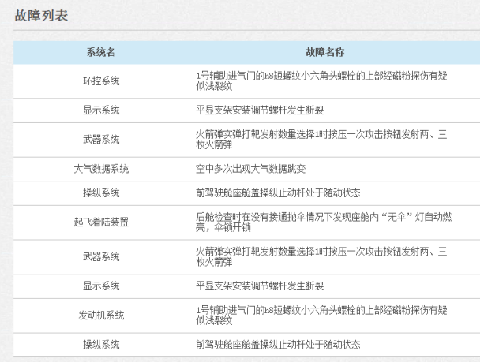

1. 通用故障查询

### 通用健康表征集管理

建立设备健康指标体系通常主要有以下几个步骤：

第一步：明确任务，明确健康分析的目标；

第二步：定义系统，对系统进行结构分析，功能分析，工作描述，性能理解；

第三步：选择描述设备健康的参数和变量，变量宜少不宜多，意义明确，对设备健康敏感；

第四步：研究确定设备健康量度指标，既要切合设备的技术要求，又要确切体现任务要求；

第五步：构建系统健康评估模型，选择合适的评估算法；

第六步：数据的准备，包括系统和对象的先验属性和内在规律，主要针对采集的实装数据进行数据预处理，完成采集原始数据到末级指标所需数据的映射转化；

第七步：建立评估任务，进行健康评估计算；

第八步：对评估结果进行分析和验证，根据发现的问题进行修改和完善。

健康评估流程图如下图所示：



1. 设备健康评估信息流图

通用健康表征集管理，实现通用的设备健康指标体系的管理，包括以下功能：

1. 用户可以自定义健康表征关系并存储；
2. 用户可按照健康表征关系内容录入设备健康体表体系，并存储：
3. 用户可查看，编辑，删除各级设备权重及分配方法：
4. 用户可查看，编辑，删除设备关联参数的打分方法：
5. 用户导出健康表征集供对应健康算法使用。

健康表征集的编辑管理示意图如下所示：

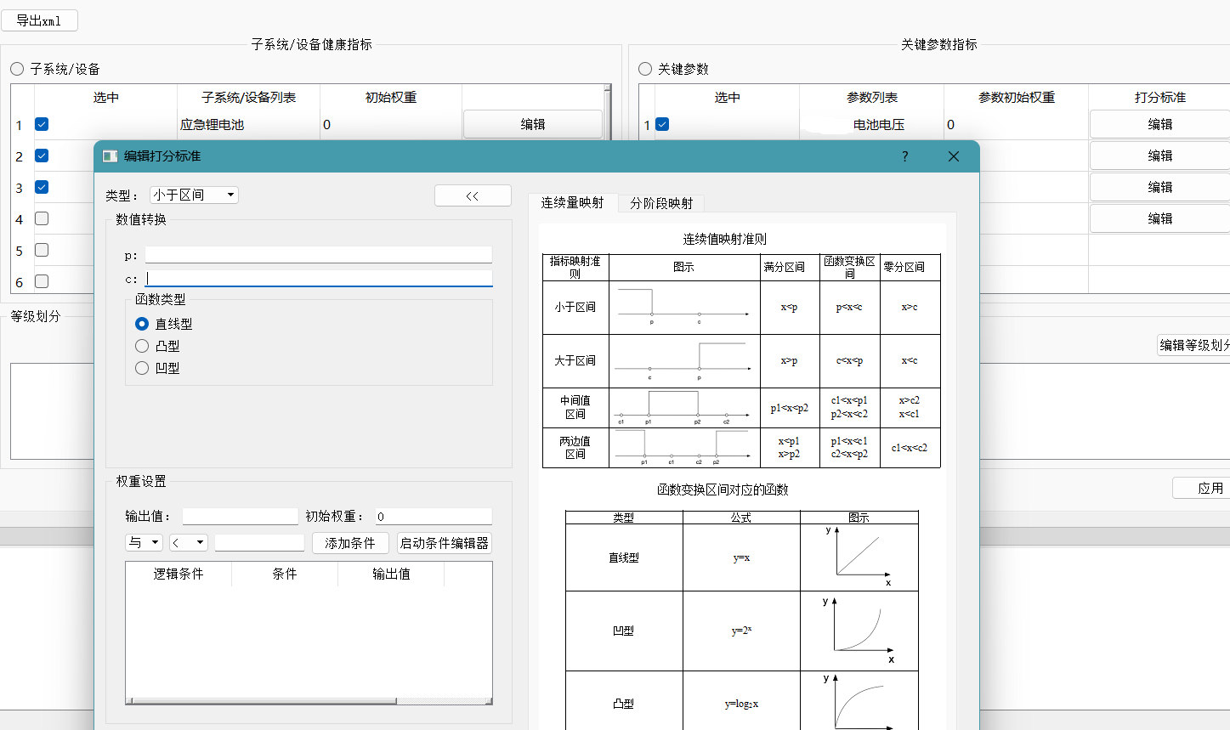

1. 设备健康评估信息流图

### 常用算法及选用建议知识库管理

常用算法及选用建议知识库管理主要用于对通用设备的常见故障，通常采用的算法及选用建议的专家知识的管理，包括以下功能：

1. 用户可根据导入的常用设备清单，建立设备的常用算法关联关系。其中算法包括算法名称、算法类型（诊断、评估、预测）；
2. 用户可查看，编辑，删除设备与常用算法的关联：
3. 用户可查看，编辑，删除在不同工作模式下算法选用建议。

常用算法及选用建议知识库表设计如下：

1. 常用算法及选用建议知识库表

|  |  |
| --- | --- |
| **录入条目名称** | **解释说明** |
| 设备名称 | 字符串类型，描述DY、器材名称 |
| 算法类型 | 字符串类型，描述类型，包括诊断、评估、预测等类型 |
| 算法名称 | 字符串类型，算法的名称 |
| 算法选用建议 | 字符串类型，描述当前算法选用建议 |

界面示意图如下所示：

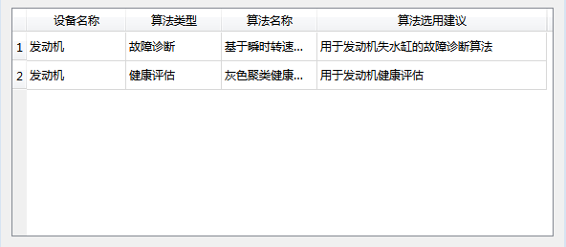

1. 常用算法及选用建议知识库管理界面示意图

### 可更换单元清单库管理

可更换单元信息主要包括设备名称、数量、用途、规格、唯一编码、单位等信息。可更换单元清单库记录目前库中所存在的设备备件信息，主要支持以下功能：

1. 支持用户查看可更换单元信息列表；
2. 支持用户录入可更换单元；
3. 支持用户删除和修改可更换单元清单；
4. 支持清单的导入导出。

可更换单元清单库表格设计如下所示：

1. 可更换单元信息表

|  |  |
| --- | --- |
| **录入条目名称** | **解释说明** |
| 设备名称 | 字符串类型，描述DY、器材名称 |
| 设备编码 | 字符串类型，能够唯一标识该DY、器材类型 |
| 规格 | 字符串类型，标识该器材的主要性能和特性 |
| 需求数量 | 整数类型 |
| 用途 | 字符串类型，描述备件用途或用在的装备名称 |
| 计量单位 | 字符串类型，描述数量所使用的单位 |

可更换单元备件录入的示意图如下所示：

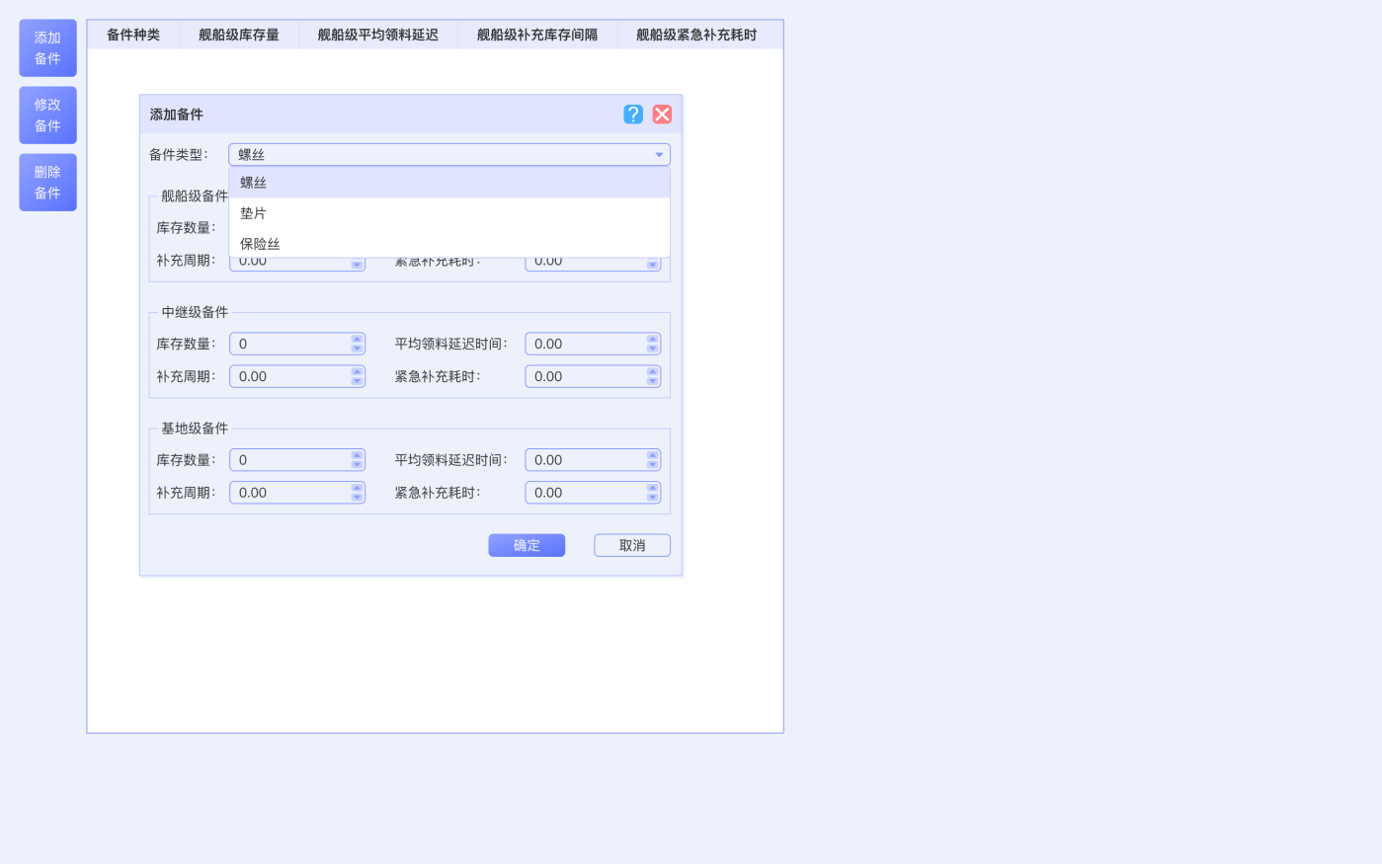

1. 可更换单元备件-添加流程

### 维保方案库管理

维保方案库主要包括维护计划的管理，故障维修的管理以及预防性维修工作的管理。

维护计划可分为定期/周期维护和非定期事件触发维护，故障维修根据故障码定义，预防性维修工作主要根据预测故障来定义，其关系见下图：



1. 保障录入
2. 维护计划录入

使用人员可按照在任务时间线中定义不同的任务和任务阶段，在不同任务阶段添加对应的维修维护计划信息。维修维护计划录入的信息如下所示：

1. 维护计划信息表

|  |  |
| --- | --- |
| 录入条目名称 | 解释说明 |
| 分系统/设备代号 | 字符串类型，能够唯一标识分系统/设备 |
| 维护码 | 字符串类型，能够唯一标识维护保养项 |
| 维护程序名称 | 字符串类型 |
| 维修执行周期类型 | 0：单次；  1：周期；  2：事件触发 |
| 维护类型 | 出车前检查；  收车后保养；  换季保养；  一级保养；  二级保养；  周维护；  月维护；  年维护；  里程维护；  运行时间维护； |
| 执行周期 | 浮点数类型，规定为距离上一次维护的周期，如30（天）、200（小时）、2000（km）等。维护执行周期类型为周期的需要填写。 |
| 执行周期类型 | 0：天数；  1：里程：  2：运行时间；  维护执行周期类型为周期的需要填写 |
| 执行周期浮动上下限 | 维护执行周期类型为周期的需要填写 |
| 触发事件 | 枚举类型或者字符串，如XX天气条件下，XXX任务后等，维护执行周期类型为事件触发的需要填写 |
| 设备批次 | 字符串类型，同一设备不同批次产品可能对应不同的维护程序 |
| 安全等级 | 0：轻微的；  1：中度的；  2：严重的 |
| 安全等级提示 | 字符串类型，提示文本信息 |
| 前置条件 | 字符串类型，为了执行本维护程序的先决条件 |
| 维护步骤编号 | 字符串类型，如果本维护程序有多个步骤，分为多行录入 |
| 维护步骤描述 | 字符串类型 |
| 维护步骤关联图文件名 | 字符串类型，在当前维护步骤时通过图片方式指导维护工作，图文件必须放在当前文本同目录下 |
| 下一步维护步骤编号 | 定义本步骤后需要执行的步骤，最后一步设置为空 |
| 维护区域/位置 | 字符串类型，没有则忽略，不填写 |
| 维护设计的维护口盖/面板编码 | 字符串类型，没有则忽略，不填写 |
| 维护人员级别 | 0：高级；  1：中级；  2：初级； |
| 维护人员数量 | 整数类型 |
| 维护工作估计（小时） | 浮点数类型 |
| 所需工具名称 | 字符串类型 |
| 所需工具型号 | 字符串类型，标识工具规格 |
| 所需工具数量 | 整数类型 |
| 所需耗材编号 | 字符串类型，没有则忽略，不填写 |
| 所需耗材数量 | 整数类型，没有则忽略，不填写 |

1. 故障维修需求录入

故障维修需求录入将作战单元的故障维修需求进行输入，供管理人员进行维修活动进行分配和监控，实现对装备的故障维修活动的实时监控，可以使维修人员在工作场所依据维修作业和装备状况，输入相关技术数据，为管理提供可视化的维修状态和装备状态。

录入采集信息如下表所示：

1. 故障维修信息表

|  |  |
| --- | --- |
| **录入条目名称** | **解释说明** |
| 故障名称 | 字符串类型 |
| 故障编码 | 字符串类型，能够唯一标识故障 |
| 故障发生时间 | 日期类型，标识故障发生的日期和时间，可以录入到秒 |
| 故障描述和现象 | 字符串类型，能够充分准确描述故障的现象 |
| 故障发现时机 | 字符串类型，描述发现故障的场景和类型，可定义为枚举供用户选择。 |
| 故障报告人员 | 如果该故障为人工报告，填写报告人名称或工号， |
| 故障所属系统名称 | 字符串类型 |
| 故障所属系统编码 | 字符串类型，能够唯一标识所属系统 |
| 维修程序编码 | 字符串类型，推荐的故障隔离或故障维修工作程序编码 |
| 所需维修人员专业 | 枚举类型 |
| 所需维护人员技术等级 | 枚举类型 |
| 所需维护人员数量 | 整数类型 |
| 维护工作估计（小时） | 浮点数类型 |
| 所需工具名称 | 字符串类型 |
| 所需工具型号 | 字符串类型，标识工具规格 |
| 所需工具数量 | 整数类型 |
| 所需耗材编号 | 字符串类型，没有则忽略，不填写 |
| 所需耗材数量 | 整数类型，没有则忽略，不填写 |

1. 预防性维修需求录入

预防性维修需求录入是在定义需要在故障发生之前的维修保障活动，依据可靠性数据或健康管理预测程序，一般来说RCM活动是周期性的，录入到维护计划中，而CBM类型的预测活动是事件触发的，可在预测事件发生以后，进行录入。采集录入信息下表所示：

1. 预防性维修信息表

|  |  |
| --- | --- |
| **录入条目名称** | **解释说明** |
| 故障名称 | 字符串类型 |
| 故障编码 | 字符串类型，能够唯一标识故障 |
| 故障预计发生时间/范围 | 日期类型，标识故障预计发生的日期和时间 ,或描述故障发生的时间范围 |
| 故障预测来源 | 字符串类型，描述故障预测的来源 |
| 故障描述和现象 | 字符串类型，能够充分准确描述故障的现象 |
| 故障发现时机 | 字符串类型，描述发现故障的场景和类型，可定义为枚举供用户选择。 |
| 故障报告人员 | 如果该故障为人工报告，填写报告人名称或工号， |
| 故障所属系统名称 | 字符串类型 |
| 故障所属系统编码 | 字符串类型，能够唯一标识所属系统 |
| 预防维修程序编码 | 字符串类型，推荐的故障隔离或故障维修工作程序编码 |
| 所需维修人员专业 | 枚举类型 |
| 所需维护人员技术等级 | 枚举类型 |
| 所需维护人员数量 | 整数类型 |
| 维护工作估计（小时） | 浮点数类型 |
| 所需工具名称 | 字符串类型 |
| 所需工具型号 | 字符串类型， |
| 所需工具数量 | 整数类型 |
| 所需耗材编号 | 字符串类型，没有则忽略不填写 |
| 所需耗材数量 | 整数类型，没有则忽略不填写 |

### 规范库自定义

规范库自定义模块定义了规范库的接口，用户可根据自己的需求去设计、编辑对应的知识库，导入软件，并可以进行增删改查操作。

健康管理知识库创建模块通过知识模板来支持多种专家知识的创建，分别使用结构化知识和基于数据驱动两种方式，首先使用知识模板编制模块进行知识映射表的创建，知识模板定义了结构化知识表中数据类型，确定映射表的映射关系（一对一、一对多、多对多），包括故障描述与测试方案映射表、测试结果与故障定位映射表、故障定位与维修方案映射表、以及功能电路与板级关系映射表等等。主要的构建过程是根据已有的诊断经验总结知识，并进行结构化表示，对于文本描述的案例知识，可以利用智能算法对其进行知识提取及表示。

基于模板的自定义知识库的流程图下：



1. 知识模板管理

软件同时可结合多个不同的知识模板，学习集成模型，为更好的进行健康管理做好坚实的基础。具体模块设计如下：

1）用户可随意设计应用知识模板，可定义每个知识模板中数据表及各个表之属性，包括表的存取范围，许可用户等。可以将模板定义为外部程序或外部网页表单，以在本系统界面内操作其他程序。

2）系统提供知识模板数据表设计界面，用户可将其他模板结构拷贝过来，也可直接复制其他知识模板及其数据。

3）系统中模板各表各字段可根据需要对不同用户设置可见、不可见。

4）系统提供丰富的模板数据录入及编辑方式。编辑窗口可以是卡片式、网格式、单据式或自己设计编辑模板，有11种编辑框供选择。可批量编辑数据，如批量添加、批量修改、批量删除、批量替换、数据合并、数据拆分等，可进行记录复制、单据复制，令知识模板创建编辑轻松高效。系统提供功能强大的自动纠错功能，能自动调整用户录入的不合法数据，并提供纠错报告。

5）用户可设计知识模板，此模板可自动读取数据库中的数据，可作为知识编辑录入界面和报告显示界面。

|  |  |
| --- | --- |
|  |  |

1. 知识模板管理

### 版本管理与同步（董军伟）

在用户对通用知识库进行编辑时，点击完成时软件同时提供“确认”按钮提示用户是否更新此内容。

用户确认时，需要提交更新描述信息。软件按照提交时间生成对应的版本信息上传数据库存，软件支持下载某一版本的知识库。

同时，对于在不同计算机在编辑的知识库，软件支持通过导入导出的方式来实现知识库的同步功能。

## 专用专家知识库管理（林枫）

专用专家知识库管理具备PHM对象的产品树管理、专有故障库管理、采集参数管理等功能，支持系统组成清单、各级FMECA、通信协议等文件的快速导入及手工录入。组成框图如下所示：



1. 专用专家知识库管理框图

### 产品树管理

产品树主要是从系统的分类管理的角度，描述了系统的归属，即某一个组织机构或地区所拥有的所有系统，如：某一个工程公司拥有的多台工程机械，某一个合成营拥有的多辆步战车等。软件将这些层次架构分为以下层次：

1. 站点，单位所属的具有唯一编号的资产，如：潜艇、风机、装载机、坦克、飞机等。
2. 系统，组成系统的功能系统，如：指挥舱、装载机的液压系统、动力系统等，坦
3. 克的动力系统、火控系统等，系统可以由任意层次的分系统、子系统组成。
4. 设备，组成系统的、具有独立序号的功能实体，如：XX风机、装载机动力系统
5. 的柴油发动机。
6. 测试点/传感器，测试点/传感器是系统或设备内部的测试电路、BIT或传感器，如：
7. 电流互感器-A相、高度、攻角、油温、水温、+5V电源监控、轴流风机故障、一缸振动传感器等。

产品树配置设计三种方式进行配置：

1. 用户可按照系统组成逐一配置每个节点，操作流程图如下；



1. 产品树配置流程图
2. 产品树支持导入导出功能，用户也可以通过界面菜单导入XML文件实现节点信息的导入，XML数据文件格式设计如下图所示：

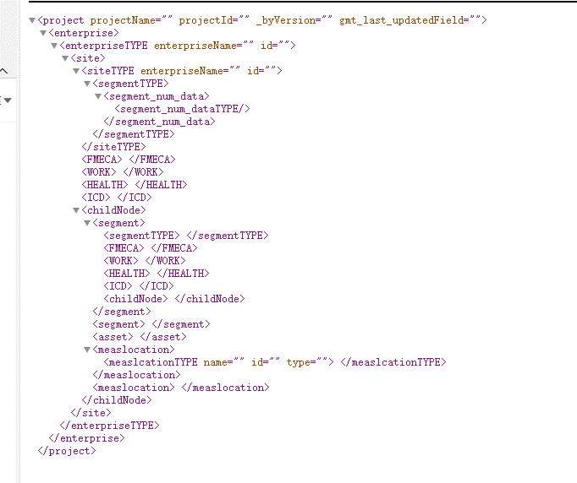

1. 产品树导入导出格式
2. 产品树支持测试性设计与分析软件生成的相关性矩阵导入，测试性设计与分析软件

导入的模型中存在系统层级关系，在导入的过程中可实现产品树的构建。

软件系统层次架构采用树形结构，按照系统的实际设计描述了系统》分系统》子系统》设备》测试点的层次关系。配置界面示意图如下所示：

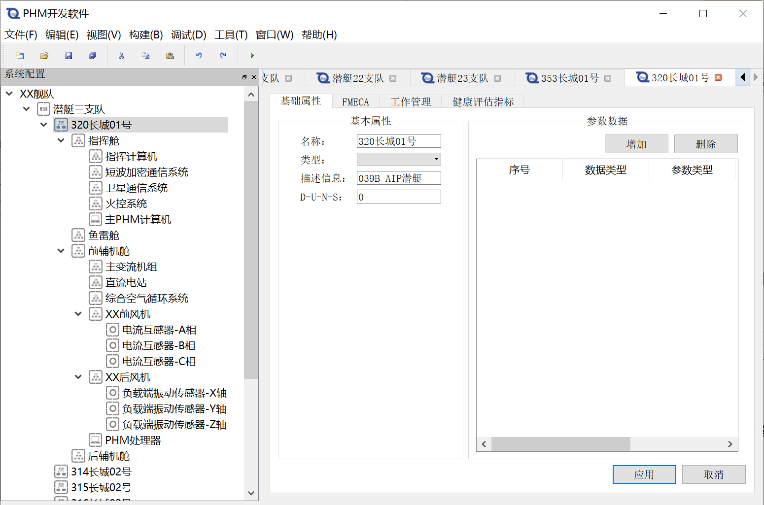

1. 产品树管理

### 专有故障库管理

专有故障库管理针对的是设备实体，从某个项目购置设备开始管理，把设备名称、设备产地、联系方式、价格、装机容量、外形尺寸等作为故障库管理的首页，然后根据设备类型导入通用故障库中该类设备常有的故障模式，在此基础上进行扩展和修改。

在设备安装调试过程也要有详细记录，这期间发生的故障作为特殊故障记录，以判断某些故障是否是源发性的。

当设备正式使用后，要求对生产维修中的每个故障进行记录，按其类别分别记录，记录内容包括故障模式名称、故障率，支持自定义故障码格式，自动故障关联关系。

专用故障库与通用故障库的管理基本一致，只是在存储时，需要添加型号或任务标识，存储到不同的数据库来实现区分管理。

专有故障库管理设计功能如下图所示：



1. 专有故障库管理功能图
2. 设备信息录入功能

将购置设备实体内容记录到专有故障库，包括产品名称，编号，型号等相关信

息。

1. 设备故障信息录入功能

获取故障模式，首先根据设备类型从通用故障库中获取该类设备常有的故障模式；然后在设备使用过程中通过统计、试验、分析、预测等方法获取产品的故障模式，对采用现有的产品，可从该产品在过去的使用中所发生的故障模式为基础，再根据该产品使用环境条件的异同进行分析修正，进而得到该产品的故障模式；对采用新的产品，可根据该产品的功能原理和结构特点进行分析、预测、进而得到该产品的故障模式，或以与该产品具有相似功能和相似结构的产品所发生的故障模式作为基础，分析判断该产品的故障模式；对引进国外货架产品，应向外商索取其故障模式，或从相似功能和相似结构产品中发生的故障模式作基础，分析判断其故障模式；

根据获取内容，进行故障模式分析、故障原因分析、故障影响分析、严酷度等级分析、故障检测方法分析，从底层逐步分析到初始约定层级，可获得故障模式的频数比、故障率、故障传递及影响，将分析结果录入。

1. 设备故障信息编辑功能

对于设备故障信息提供界面实现增删改查等基本功能，实现对数据的管理。

1. 设备故障信息查询功能

提供故障查询界面，在故障库浏览查看界面，用户可以使用单条件或组合查询条件查询符合条件的故障信息。

1. 设备故障信息查看功能

支持将故障信息查询结果按照故障汇总、表格和图谱等多种方式进行显示。设备故障信息导出功能：在故障库浏览查看界面，用户可以使用导出功能，将显示内容导出到WORD或者EXCEL文件中。

1. 设备故障信息存储功能

专有故障库与数据库关联，所有信息可存储到数据库，实现数据的保存。

### 采集参数管理

采集参数管理主要用于统计设备在使用过程中所需要的、反映设备性能、品质和状态等技术特性的数值，以及这些参数的采集方式和所使用的算法，包括功能如下图所示：



1. 采集参数管理功能图

操作流程如下：

1. 使用人员可通过收集整理资料和数据，收录以往设备使用过程中的关键参数，采

集方式以及所使用的算法。

1. 用户可导入常用设备清单，建立设备与关键参数、采集方式以及所使用算法关联

关系。

1. 用户可查看、编辑、删除设备与关键参数、采集方式以及所使用算法关联关系。

采集参数信息表设计如下所示：

1. 采集参数信息表

|  |  |
| --- | --- |
| **录入条目名称** | **解释说明** |
| 设备名称 | 字符串类型，描述DY、器材名称 |
| 采集参数 | 字符串类型，描述类型，包括诊断、评估、预测等类型 |
| 采集方式 | 字符串类型，描述参数采集的方式 |
| 算法选用建议 | 字符串类型，描述建议当前设备可选用的算法 |

### 各级FMECA管理

对产品树上的各级节点进行FMECA配置，配置界面主要提供故障模式数据的添加、 编辑、 检索、 浏览等功能。 用户可从产品树中选取要进行操作的相应产品节点，在该节点下进行FMECA配置，配置内容及界面示意图如下：

* 故障模式
* 故障原因
* 任务阶段和工作模式
* 本层故障现象
* 高一层故障现象
* 故障处置措施
* 故障率来源
* 严酷度
* 发生概率

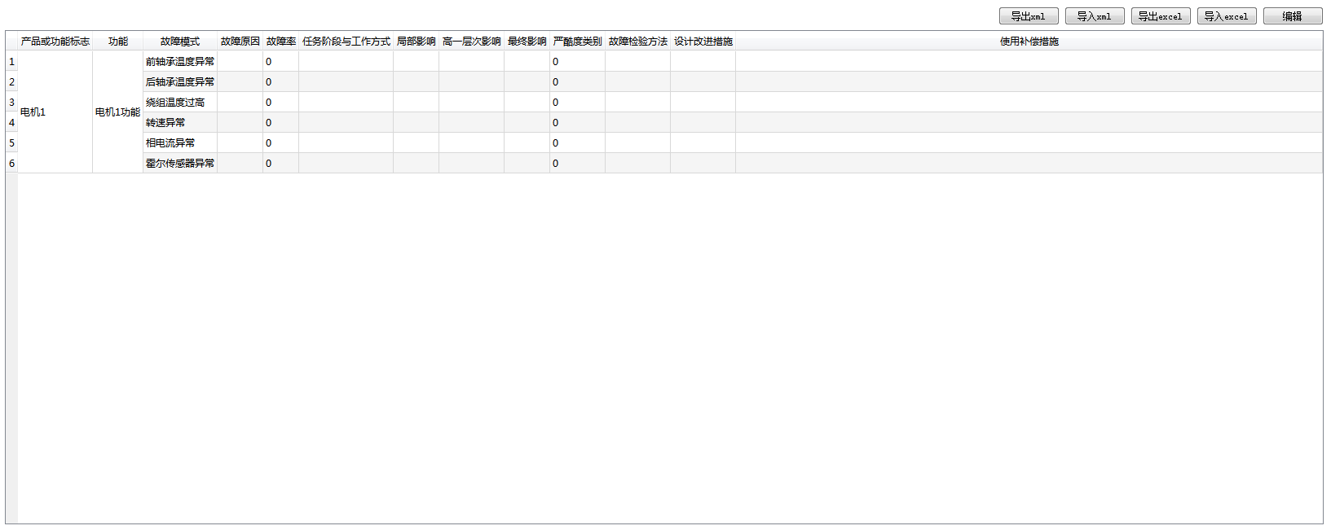

1. FMECA界面示意图

FMECA管理主要设计以下功能：

1. 增删改查配置内容

提供可视化界面，实现增删除改查功能，界面示意图如下所示：

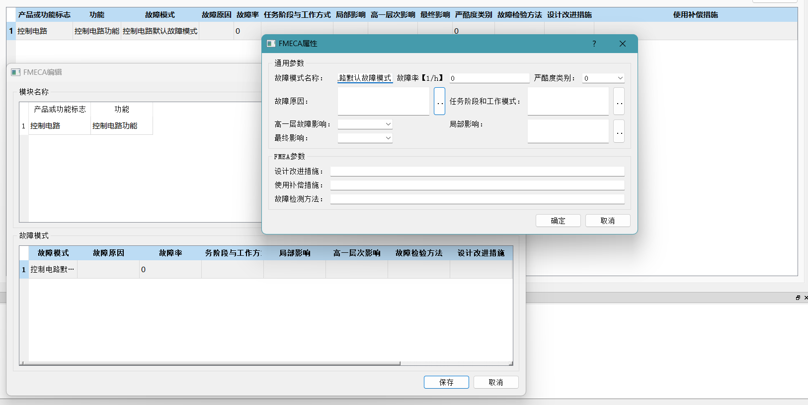

1. FMECA编辑
2. 故障库中获取FMECA信息

在专有故障库中存储了所有设备的故障信息，根据设备名称查询对应的所有故

障模式，根据软件软件需要导入对应的故障模式。

1. 导入配置文件

FMECA既可以手动逐步完成PHM设计模型，也支持导入文件快速建立PHM设计模型，软件内部设计默认文件格式，包括以下表格内容，支持xml和excel两种文件格式，如下图所示：

1. FMECA导入导出文件

|  |  |  |  |  |  |  |  |  |
| --- | --- | --- | --- | --- | --- | --- | --- | --- |
| Name | Reason | Work | CurEffect | TopEffect | Mend | ReDeem | Method | FaultRate |
| 故障模式 | 故障原因 | 任务阶段与工作方式 | 局部影响 | 高一层影响 | 设计改进措施 | 使用补偿措施 | 故障检验方法 | 故障率 |



1. xml文件格式
2. excel文件格式

### 通信协议管理

通信协议用于实现计算机与网络连接之间的标准，网络如果没有统一的通信协议，电脑之间的信息传递就无法识别。通信协议是指通信各方事前约定的一系列规则，这些约定包括数据的格式，顺序和速率，数据传输的确认或拒收，差错检测，重传控制和询问等操作。通信协议管理实现对设备传输信息的制定，规定了一类设备常用的传输参数以及数据格式，为健康管理软件数据传输制定协议时提供参考意义。

通信协议管理支持以下功能：

1. 参数信息录入功能；
2. 参数信息增加、删除、修改功能；
3. 提供查询界面，在通信协议管理界面浏览查看界面，用户可以使用单条件或组合查询条件。

通信协议配置内容如下图所示：

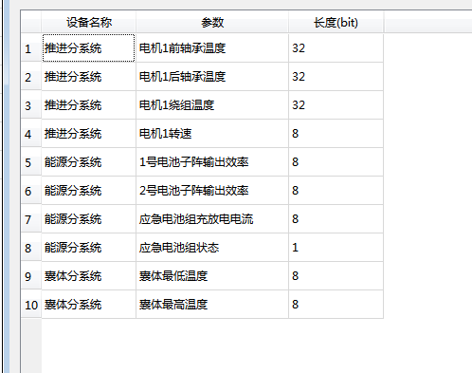

1. 通信协议配置内容示意图

## PHM总体指标设计功能（陈宁）

软件具有PHM总体指标设计功能，具备指标库管理、定性定量指标分解预计、PHM功能设计、PHM层级设计等功能。

关键设备子系统1

1

关键设备子系统N

关键设备子系统2

PHM系统技术指标分解

PHM系统层级设计和功能设计

PHM系统技术指标跟踪与预计

关键设备子系统2

PHM系统总体指标管理选取

关键设备子系统N

关键设

1. PHM总体指标库设计流程

### 指标库管理

指标库管理模块为PHM软件平台提供集中、统一、可扩展的指标管理功能。通过该模块，设计人员可以有效地管理各类PHM业务功能和指标，确保PHM总体指标要求的准确性、一致性和完整性。同时，该模块还支持灵活的指标查询、可视化功能，帮助PHM设计人员更好地理解总师单位的总体要求，做出科学决策。

软件提供对各类PHM设计指标的增、删、改、查功能，支持自定义指标的属性和维度的扩展。用户可以根据业务需求，创建、修改和删除指标，形成完善的指标体系。

软件首先建立表征PHM系统性能的指标体系，用户根据特定PHM装备自身特点进行取舍。指标体系由用户进行录入维护的统一管理。

装备指标体系管理界面示意图如下图所示。

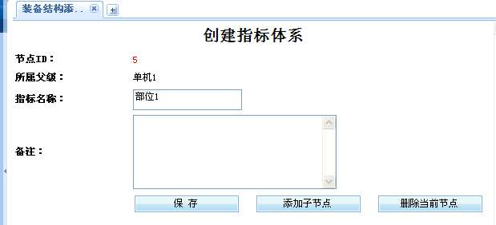

1. 指标体系创建示意

健康管理方法通常的任务是产生两个结果：确定功能系统当前或未来的健康状态，并提供与该判断相关的不确定性度量。

**定性指标：**

定性指标主要指PHM的各个顶层功能要求，本指标库中明确各个顶层功能的定义和范围，在指标库中清晰地定义了定性指标的含义和范围，确保所有人都对其有共同的理解。

对每一个顶层功能要求设定有评价标准：对于每一个定性指标，都存储设定明确的评价标准，以便评估其效能或表现。这些标准以清晰、具体、可衡量的方式进行描述，以便设计人员在后续的设计工作中。

**定量指标：**



1. PHM定量指标库体系示意图

定量指标体系划分为三大类：

1. 算法与系统性能指标
2. 费效收益指标
3. 计算性能指标

算法和系统性能指标是一组核心指标，通过测量准确性、精度、覆盖率和及时性属性来衡量推进健康管理系统的功效。此外，鲁棒性（对各种干扰）和收敛性的概念增强了它的性能。

成本效益指标是元指标，它利用算法和系统性能指标来评估系统健康管理相对于所进行的投资的更大范围内的长期有效性。这些指标对系统所有者、项目经理和系统工程师很感兴趣。这些指标是根据维护记录和日志计算得出的，是健康管理系统运行情况的重要指标。

计算性能指标提供了在性能、速度和可用于运行健康管理系统的计算资源之间进行优化的交易空间，并且系统设计人员显然很感兴趣。

定量指标是对PHM系统判断和预测的正确性（准确度、精确度和覆盖率）、预测的及时性（太晚或及时）以及预测的置信度度量。一般来说，准确度衡量推断的健康状态与实际健康状态的接近程度，精度意味着这些预测聚集或聚集在一起的接近程度，覆盖率是指可以检测或隔离的故障模式的百分比。大多数传统定量指标都以这些正确性度量为中心，定量指标也常用于评估及时性和置信度措施。

成本效益和计算性能的其他要素与健康管理系统性能的定量测量一样重要。 具有太大内存占用和高中央处理单元 (CPU) 要求的昂贵程序可能不如造成较少内存、CPU 吞吐量和成本限制的不太准确和不太精确的方法更理想。

### 定性定量指标分解预计

PHM指标分配就是把系统要求指标按一定方法合理地分配给其各级组成产品, 如子系统、设备、外场可更换单元或组件等, 并写入相应的设计任务书或技术合同, 以便各级设计人员明确测试性设计要求, 研究实现这个要求的可能性及方法, 开展相应的设计工作。

本软件支持多种指标分解方法，并以图形和向导流程的方式引导用户录入对应数据后进行对应的指标分解，软件支持以下指标分解方法：

1. 等分法
2. 复杂度分解法
3. 关键度分解法
4. 综合加权分解法
5. 其它可扩展分解法

系统PHM指标与其组成单元指标之间是函数关系. PHM指标分配的基本要求是: 在使用要求和系统特性等约束条件下, 由系统要求指标求得各组成单元的指标, 并保证由各组成单元分配指标综合得到的系统指标等于或大于原要求指标。

系统的PHM指标要求值是订购方规定的, 或者从上一级大系统分配而来的. 根据系统组成分析确定要把指标分配给哪几个组成单元. 通过对系统特性和组成单元特性进行分析, 了解各组成单元的相对复杂度、重要度、故障修复时间要求和有关费用情况, 依据当时掌握的有关数据确定分配基础参数值.

系统中内置以下分配模板流程：

1. 等值分配法

当系统尚处在设计初期阶段或缺少相关设备统计和经验数据时，系统中各个组成单元设计还不明确时，可使用此方法进行分配。但由于系统的各组成单元的重要性、可靠性和维修性要求等不会完全相同, 等值分配法一般是不合理的,所以还必须在后续设计中分析影响PHM指标分配的有关因素，迭代PHM指标过程, 更新PHM系统指标分配的数学模型。

迭代指标进行PHM指标分配时要考虑的主要因素是系统使用要求和各组成单元的特性, 其中主要是重要性、可靠性和维修性要求、设计和实现费用等.它们与确定各组成单元测试性指标直接有关, 是分配时应尽可能考虑的约束条件。

1. 复杂度分配法

一般情况下, 系统各组成单元的基本构成部件越多就越复杂, 其故障率也越高, 发生了故障也较难诊断. 所以进行PHM指标分配时, 复杂程度或可靠性是首先要考虑的影响因素. 应保证复杂度高的组成单元分配较高的测试性指标, 以便能够用尽可能少的测试资源达到较高故障诊断能力。

1. 关键度分配法

按关键重要度分配方法是指仅考虑系统组成单元的关键重要程度这一个影响因素的PHM指标分配方法.有几种不同的表示重要度的方法, 如概率重要度、结构重要度、相对比重要度等. 因为对保证安全和完成系统规定任务越重要的组成单元, 其故障影响越大, 故障越多, 影响越严重. 所以这里用故障影响来表示重要度, 故障影响严重的组成单元应分配高的测试性指标, 以便能实时监测其工作状态, 提高任务可靠性。

1. 综合加权分配法

随着设计工作的进展, 当可获得较多数据时, 可用综合考虑各主要影响因素的加权分配方法, 这时需要对系统的每一个组成单元的各项影响因素进行归一化处理得出相应的影响参数, 经综合最后得到作为分配依据的基础。

### PHM功能设计



1. PHM功能设计模块

PHM功能设计模块针对PHM功能设计进行了总体的规划和布局，通过数据采集、处理、故障诊断、预测维护和用户交互等模块的选择和搭配，实现对设备运行状态的实时监测、故障诊断和预测维护。在实际运行中，用户可以根据设备具体情况对各个模块进行调整和配置，以满足实际需求。

用户根据PHM指标库提供的PHM系统指标，结合指标分配模块给出的指标和功能分配情况，提取规范库和算法库中的内容，即算法及选用建议知识库和PHM标准算法库，对算法模块进行配置和选取，并根据配置情况生成对应的指标覆盖情况报告。

算法模块由算法库给出，包含以下几类模块：

数据采集模块：该模块负责从设备中获取各种传感器数据，如温度、压力、振动等，以实时监测设备的运行状态。

数据处理模块：该模块负责对采集的数据进行预处理、特征提取和模式识别，以便进行故障诊断和预测。

故障诊断模块：该模块基于数据处理模块的结果，对设备的运行状态进行实时评估，识别故障模式，并给出相应的故障诊断结果。

预测维护模块：该模块根据故障诊断结果和历史数据，预测设备的剩余寿命和维护需求，制定相应的维护计划。

用户交互模块：该模块负责提供用户界面，使用户可以查看设备状态、故障诊断结果、维护计划等信息，同时接收用户的输入，如维护操作等。

### PHM层次设计

PHM层级设计旨在提高产品可靠性和可用性，降低维护成本，并为决策者提供关于产品状态的实时信息。PHM层级设计主要包含以下功能：自动抽取产品树、设计PHM目标、故障定位到SRU/LRU、自动生成关键参数清单、故障定位清单（含故障码）等。



1. PHM层级设计

自动抽取产品树：

软件应能够从PHM对象管理功能模块中自动抽取产品结构信息，包括产品结构、规格、性能参数等信息，构建产品树。产品树包含产品的层次结构、组件关系以及配置信息。

设计PHM目标：

软件能够从指标库管理模块中提取对应的顶层指标和分配方案，根据产品特点和用户需求，设计PHM系统的目标，如提高产品可靠性、降低故障率等。根据产品特性和业务需求，设定PHM层级设计的目标。这些目标应关注故障预测、性能退化预警以及维修策略优化等方面。

故障定位层级设计：

系统应具备按不同层级设计故障诊断和预测功能，能够选择将故障定位到具体的SRU（低级别组件）或LRU，通过分析产品运行数据，识别故障模式并确定故障源头。

自动生成关键参数清单：

系统从规范库中的提取对应系统，识别对产品性能和可靠性有重要影响的关键参数，能自动识别关键参数，并根据算法选择自动生成关键参数清单，并根据这些参数的监测数据，自动生成关键参数清单。

故障定位清单：

软件能根据故障诊断结果功能和故障定位结果，生成故障定位清单，包括故障码、故障描述以及相关的SRU/LRU信息。此清单将有助于维修人员快速定位和修复故障。

## PHM软件开发（李慧）

PHM软件开发用于实现运行软件的模块构建，支持PHM各功能模块设计、数据采集配置、数据管理、逻辑模型的设计开发管理功能，支持算法模型导入调用；具备引擎构建、跨平台安装部署功能，支持linux、windows等系统环境。组成框图如下所示：



1. PHM软件开发框图

### PHM功能模块设计

PHM功能模块设计采用可视化方式来完成整个PHM系统的建模，在可视化软件平台上，针对不同的对象用户可以利用系统提供的各类图元通过鼠标操作可以很方便地完成一个PHM设计模型图。

PHM功能模块设计过程采用图形化的方式去表示运行软件构成元素，其中使用矩形表示模块和算法，通过连线建立模块之间的关系，通过输入输出端口配置得到模块间传输数据。PHM系统由多个功能模块构成，每个功能模块由一个或多个算法模块构成；

PHM功能模块设计采用两种类型的逻辑模型实现定义模块和算法，模块逻辑模型可包含一个或多个算法逻辑模型。

1. 模块逻辑模型

模块级逻辑模型的实体包括：数据采集模块（DA）、数据处理模块（DM）、状态检测模块（SD）、健康评估与故障诊断模块（HA）和维护建议模块（AG），每个模块有两个输入端口和一个输出端口，使用模块只需要鼠标选中工具箱中的模块，并拖动到画布上即可创建对应模块实体，界面示意图如下所示：

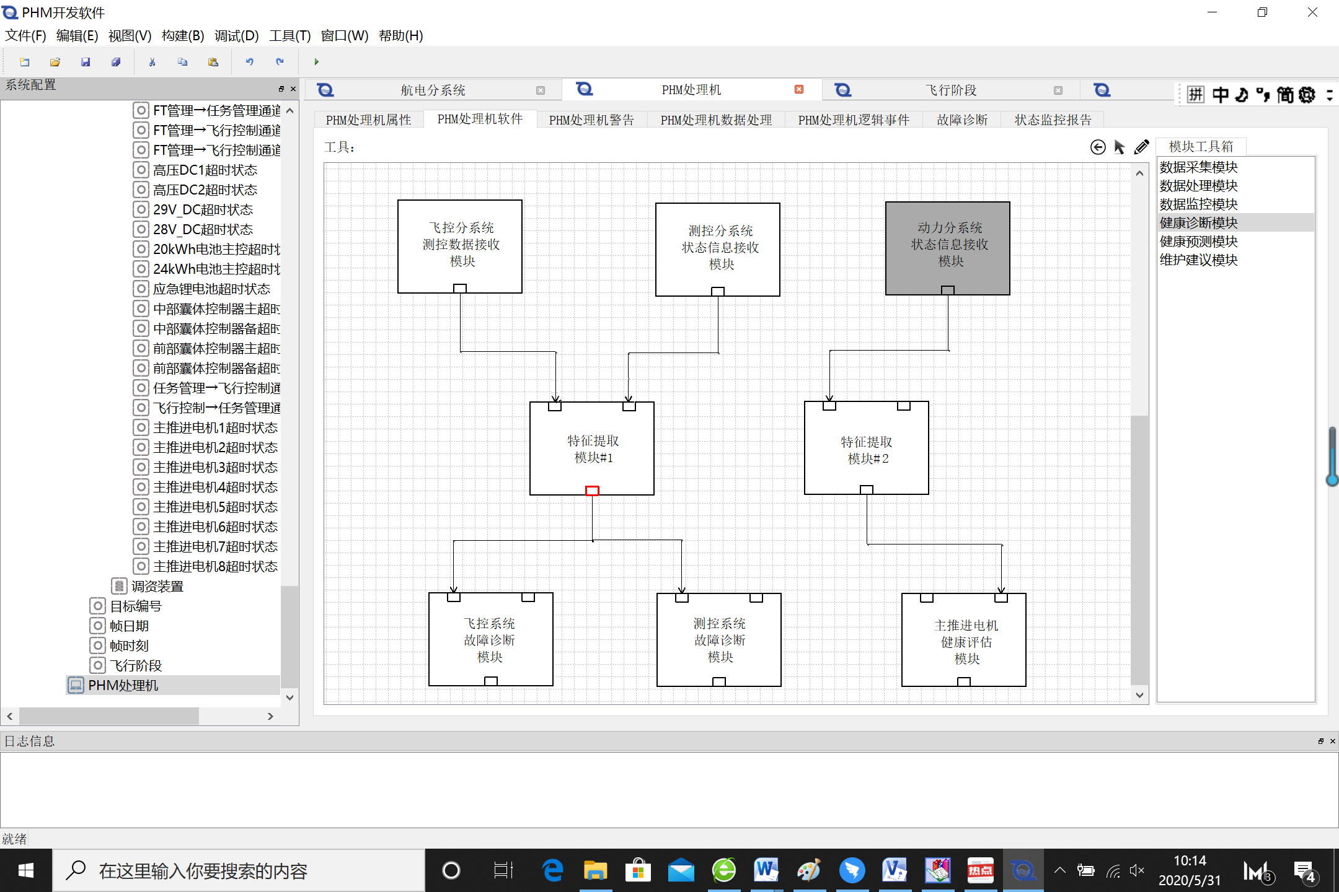

1. 模块逻辑模型
2. 算法逻辑模型

算法是具有标准调用接口的软件模块，是数据处理模块的基本组成单元，使用算法时只需在算法工具栏中选中算法，并拖到画布上即可实例化一个算法。工具栏中提供的算法均为通用算法，使用算法时可以为每一个算法实例重新命名，并需要根据实际需求配置算法参数和模型（如神经网络的网络参数文件，模型通常是训练的结果）。

算法有一个输入端口和一个输出端口，根据实际需求，算法可以选择从哪个模块端口输入数据，只需从模块输入端口连接到算法输入端口，如果相应模块输入端口连接了下层模块，则在算法配置窗口可以列出所有信号，供算法输入选择。算法逻辑模型示意图如下所示：

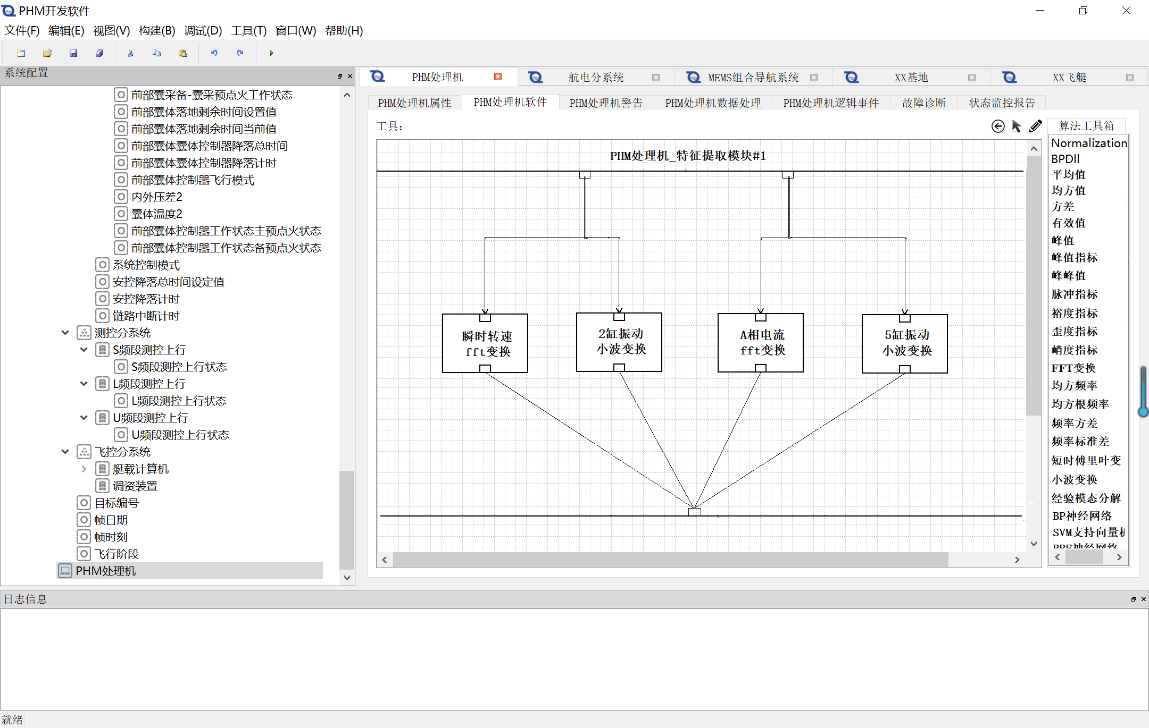

1. 算法模块逻辑模型

### 数据采集配置

数据采集配置主要用于配置软件运行中需要采集的数据，包括两种方式采集，总线数据采集配置和模块数据采集配置。

1. 总线数据采集配置

在PHM运行环境软件中通常基于各种总线协议报文实现对各设备的实时数据接收、解析功能，因此PHM系统设计软件设计一种通用总线协议模型，用于接收各种类型的总线数据并解析成具有实际意义的值。该模型在PHM运行软件运行被通用总线数据解析算法加载，算法按照通信协议配置的内容接收、解析总线数据。每个与PHM处理器通信的系统或设备都需要建立总线接口模型，PHM系统设计软件提供图形化方式实现以太网、串口、CAN等协议配置。

对于总线报文的配置管理，主要通过配置报文的帧头、数据域、帧尾各部分内容的格式，配置完成后存储为xml文件，作为总线数据采集的采集算法模型文件导入到数据采集模块中，用于实时解析任务电子系统各设备的总线数据信息。

根据总线协议数据的不同，软件将总线数据分为三种类型：

连续量：针对的是数值类型的数据输出；

离散量：针对的是字符串类型的数据输出；

label量：针对的中复用数据段的输出，复用数据段是指由某个字节的值决定输出何种类型的数据。

对于总线报文的信号配置流程图如下所示：



1. 总线信号配置流程图

总线信号配置的界面示意图如下：

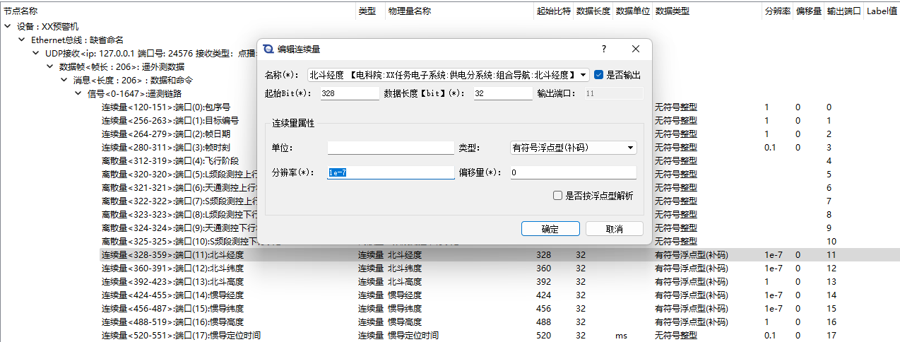

1. 总线信号配置示意图

ICD配置文件示意图如下所示：

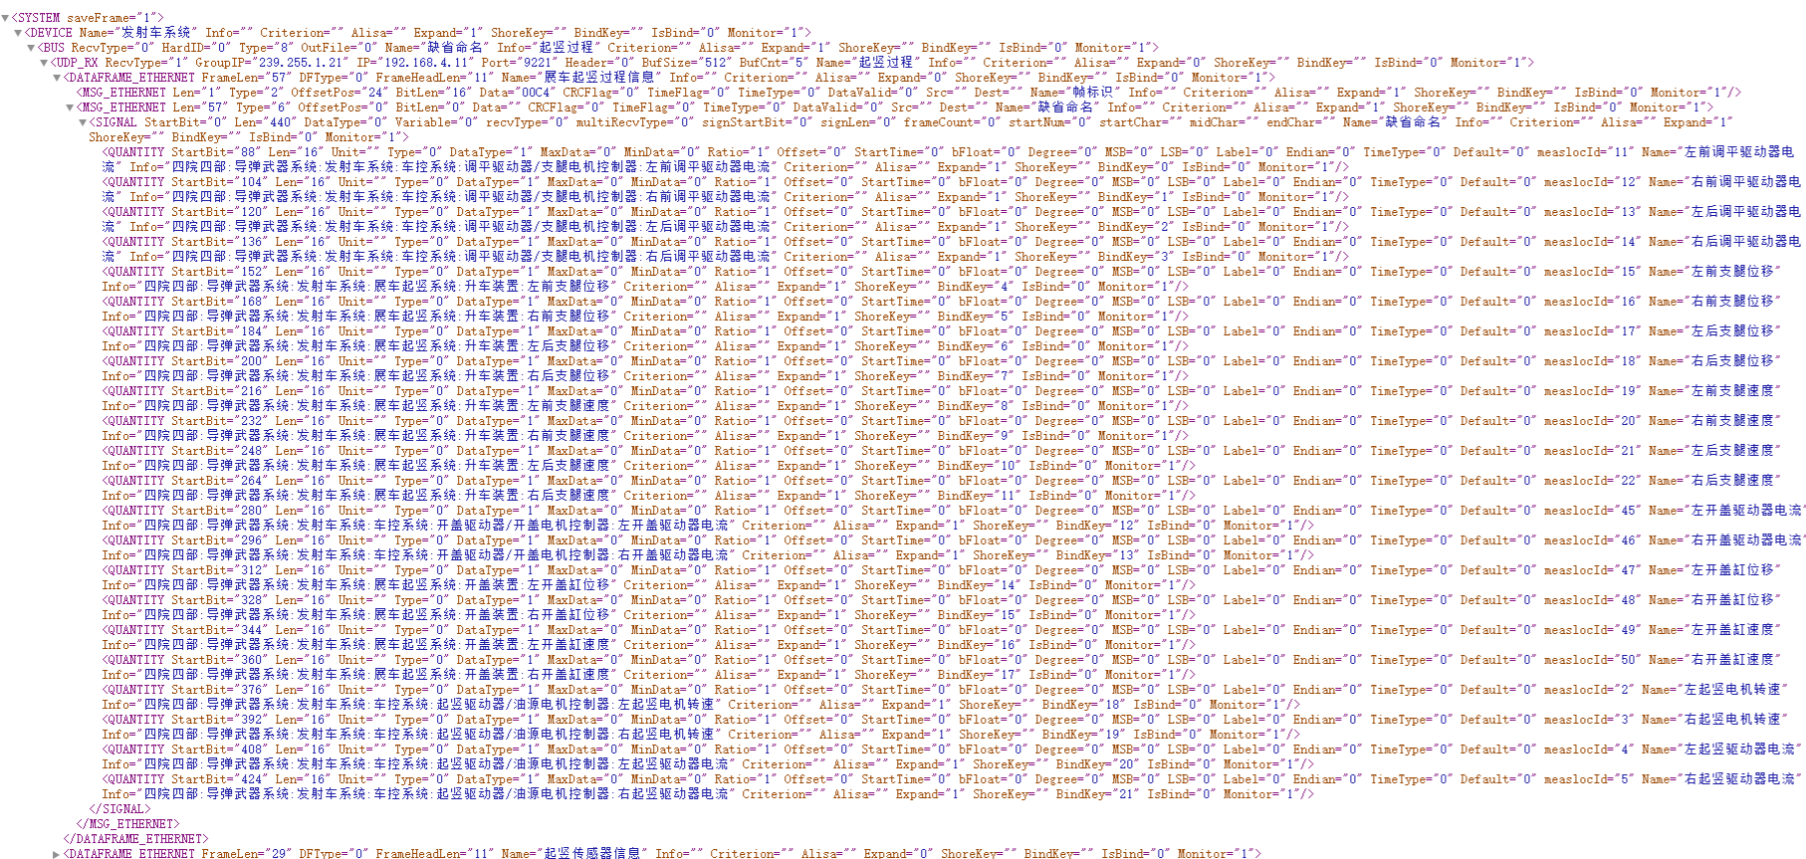

1. ICD配置文件示意图

节点参数说明：

* BUS节点（总线节点）

|  |  |  |
| --- | --- | --- |
|  | 名称 | 说明 |
| 配置文件名称 | Type | 总线类型，值为8时表示以太网总线 |

* UDP_RX节点（UDP节点）

|  |  |  |
| --- | --- | --- |
|  | 名称 | 说明 |
| 配置文件名称 | RecvType | 接收类型，0表示点播，1表示组播 |
| GroupIP | 组播地址，多个地址用;分开 |
| IP | 本机IP地址 |
| Port | 接收端口号 |

* MSG_ETHERNET节点（消息节点）

|  |  |  |
| --- | --- | --- |
|  | 名称 | 说明 |
| 配置文件名称 | Type | 消息节点类型 |
| Len | 所占字节数 |
| OffsetPos | 整帧偏移 |

* AUANTITY节点（物理量节点）

|  |  |  |
| --- | --- | --- |
|  | 名称 | 说明 |
| 配置文件名称 | StartBit | 物理量相对于信号的起始位置(bit位置) |
| Len | 物理量长度(bit) |
| Type | 物理量类型标识；0：连续量；1：离散量；2：Lable量 |
| DataType | 数据类型，连续量有效；  0：无符号整型；  1：有符号整型（源码+符合位）；  2：有符号整型（补码）；  3：无符号浮点数；  4：有符号浮点型（源码+符合位）；  5：有符号浮点型（补码） |
| Radio | 分辨率 |
| OffSet | 偏移 |

1. 模块数据采集配置

数据采集配置还用于配置采集各模块的输出数据，该配置在PHM运行环境中被数据监控模块加载，该模块在初始化过程中获取其他功能模块的配置信息，根据配置信息中的输入输出端口信息获取各功能模块数据的传递关系，并将此信息保存在自身模块内，根据模块数据采集配置信息，获取各模块数据并缓存在模块内，基于先入先出规则将数据有序的存储到数据库中。

模块数据采集通过软件配置，形成一个或多个数据监控报告，在软件运行中对收到的数据进行数据判读、状态判读、事件判读、指令判读、异常判读等，给出工作状态信息、是否发生特定事件、控制指令是否正确执行以及是否存在数据异常、告警等提示信息。状态检测对后续的诊断、评估起到数据剔除、提取等作用。同时为后续做实验分析、数据分析打下基础。为了对车载数据有一个初步的判断，系统对车载数据中的指令、参数数据进行分析，判读指令参数执行是否正确。

状态监控可以大幅度减少无用数据，精准采集对对健康评估和故障诊断有价值的数据，尤其是针对状态缓慢劣化的机械系统，只需要每天在确定工况下采集少量数据，通过长时间数据积累就能准确评估健康状态的变化趋势。通过触发采集还可以准确采集对故障分析最有效的数据，如可以采集某BIT异常时的数据，通过触发点的选择甚至可以获得异常状态前后的数据辅助故障分析。

状态监控是一种开放式的数据采集、存储策略，研制人员和维护人员可以通过模型迭代动态调整数据采集、存储策略，使采集的数据数据质量不断提高，数据存储效率不断提高。配置内容主要包括三部分内容：

1. 该报告对应的参数配置：报告名称、监控频率（每隔多长时间监控一次）、存储数量、存储位置（存储的数据为监控触发前、触发中或者触发后）；
2. 监控触发条件：监控参数数据id，参数触发判断（大于/等于/小于某数值等），与下一条监控参数信息的判断关系（与、或）；
3. 存储内容：存储参数数据id等信息。

具体的编辑界面如下所示：

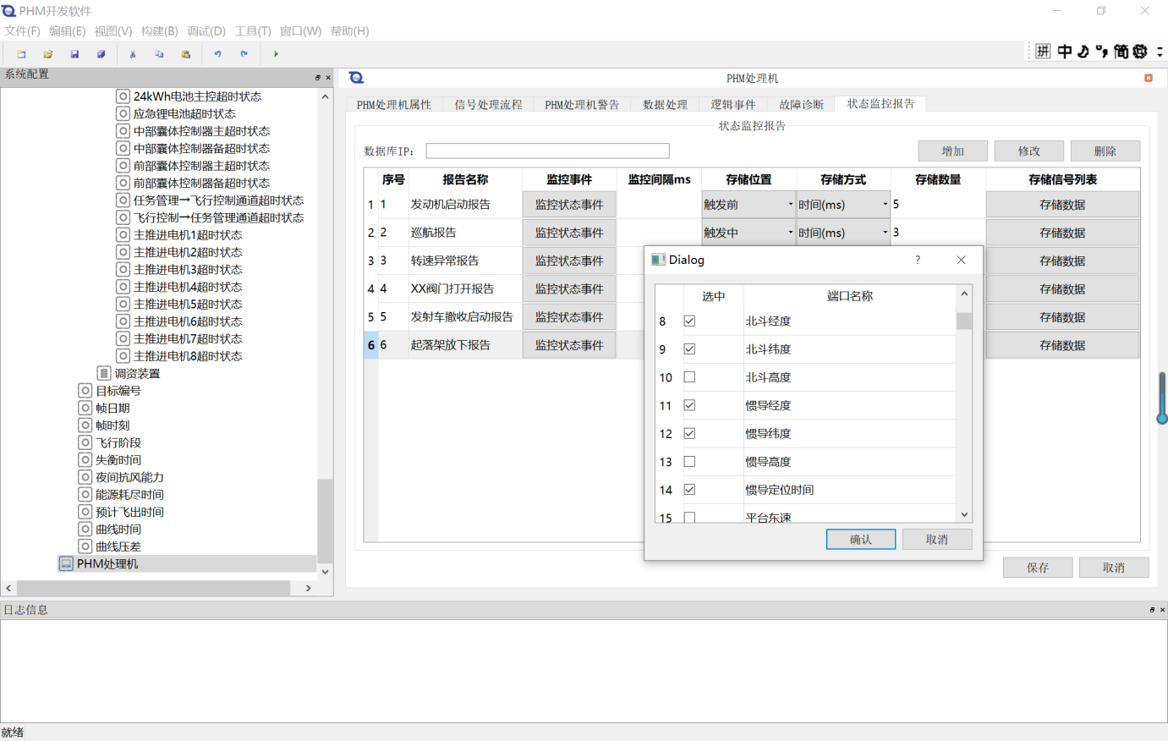

1. 模块数据采集建模

### 数据管理

在PHM系统设计软件中，所有的设计数据主要通过三种方式实现数据管理。

#### 工程管理

在PHM系统设计软件中，对于创建的每个项目都通过工程管理的方式来管理项目。每个项目中所有的配置信息都通过串行化方式存储在工程文件（.phm）中。

在软件设计过程中，会周期生成当前阶段的临时工程文件_temp.phm，防止用户误操作无法恢复。

开发软件的规模与复杂程序不断扩大，因此只有依靠多人协作，也就是工作成员之

间的协同工作才能实现目标，为了实现工程的协同化开发，项目中的所有产品树节点，产品树节点的属性信息都可导入导出XML文件，高效的确保了开发软件的协同工作，文件格式如下图所示：



1. 产品树导入导出格式

#### 装备数据管理

PHM系统设计软件支持存储设备在试验过程中的真实数据，用于软件仿真调试的输入数据，也支持存储软件在仿真调试过程中产生的测试数据。

#### 数据库管理

在PHM系统设计软件中，用户配置的健康管理相关知识信息同时都存储在数据库中，软件支持MySQL、达梦、人大金仓、优炫等关系数据库，可根据需求扩展。

数据库设计主要基于OSA-EAI-CRIS数据体系，涵盖了系统研发、生产、使用和维护过程全生命周期的相关数据定义。根据健康管理软件功能需求和OSA-CBM分层结构，健康管理软件数据库的设计主要包含系统组成相关数据表，各层数据处理模块输出数据表，维修维护工作相关数据表，以及其他配置数据表。

健康管理数据库主要提供了标准的关系数据库模型，用于配置和存储基于产品研发，生产，使用和维修维护修等全生命周期的相关数据信息。CRIS数据库主要包括如下几部分数据表结构：

1. 系统组成信息表：用于定义系统组成关系相关；
2. 数据处理输出数据表：用于存储各数据处理模块输出数据；
3. 维修维护工作信息表：对应IETM相关信息；
4. 诊断、故障分析知识表：对应FMECA、RCM等信息；
5. 其他资源信息表。

### 逻辑模型的设计开发及管理

在解决复杂问题和制定解决方案时，模型的构建是关键的一环。逻辑模型，是指数据的逻辑结构，是一种用于规划、执行数据的工具，按照功能可分成三种形式，单数据逻辑模型、多数据逻辑模型、复杂逻辑模型。

1. 单数据逻辑模型

单数据逻辑模型针对于单个数据的逻辑判断，该模型用于在运行环境中根据实时采集数据、特征提取结果或状态检测结果进行阈值判断，超限时触发告警事件。模型描述了告警信息源，即：实时采集数据通道、特征提取结果输出通道或状态检测结果输出通道，以及阈值判断的相关参数，如：上下限、迟滞值、延迟等，实现对单一信号进行阈值超限告警，配置流程图如下所示：



1. 单数据逻辑模型配置流程图

配置示意界面如下图所示，添加告警时可以定义告警名称，选择该告警由哪个信号产生，可以选择的告警信息源包括：数据采集模块输出的原始数据（总线数据或传感器数据）、特征提取模块输出的特征值，或状态检测模块输出的组合逻辑状态数据。

告警模型在运行时被装载到健康管理运行环境软件，软件根据告警模型实时监视告警信息源，并按照模型中定义的上下限、迟滞值、延迟等参数进行判别，超限时产生告警事件，由运行环境存储到数据库。

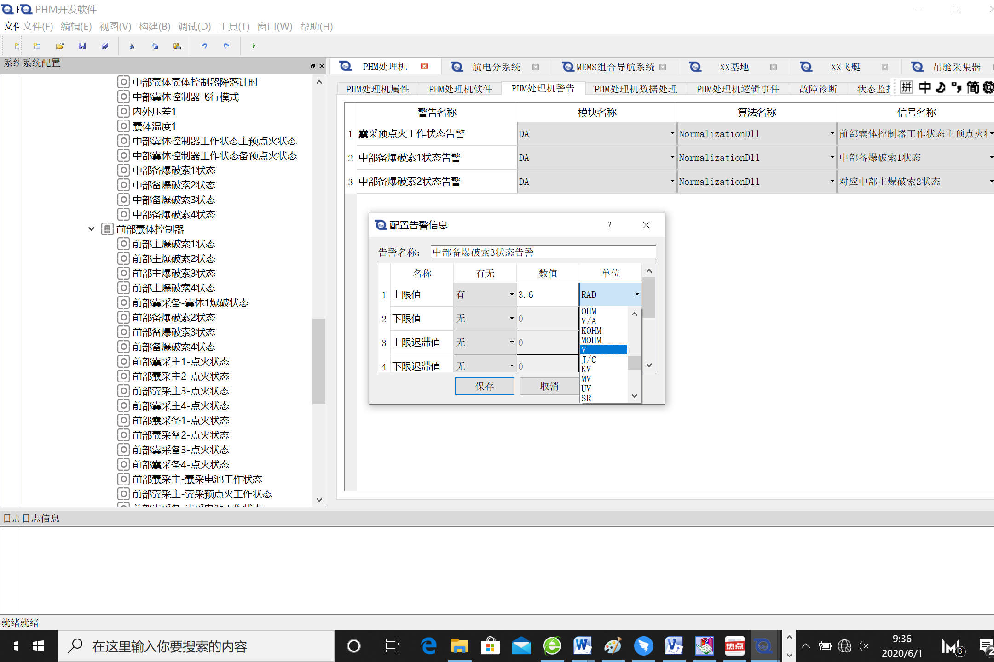

1. 单数据逻辑模型配置界面
2. 多数据逻辑模型

多数据逻辑模型针对于两个及两个以上数据的逻辑判断，基于采集的原始数据，通过数学运算来实现数据的预处理功能，为故障诊断和健康评估提供基础。

具体编辑界面如下所示：

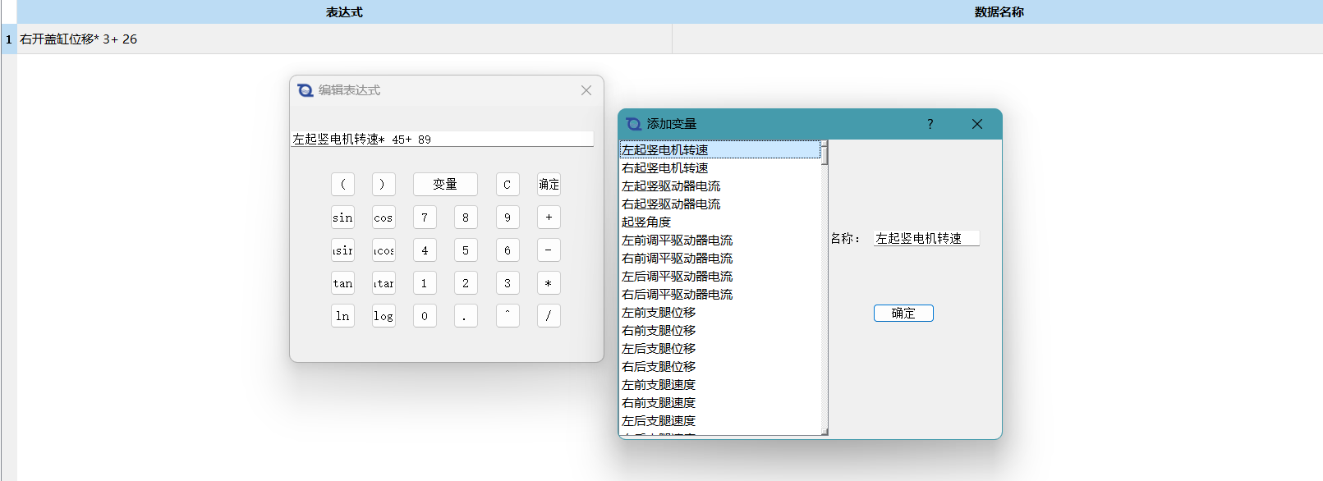

1. 多数据逻辑模型配置界面
2. 复杂逻辑模型

复杂逻辑模型针对的是系统工作过程中的一些特定状态，对这些特定状态进行逻

辑建模。事件是系统工作过程中的一些特定状态，这些事件对系统维护、健康状态评估、故障分析非常重要，维护人员通常关心这些事件何时发生？一定事件内发生多少次，因此PHM运行环境需要对数据进行实时监视，当条件满足时产生事件，并保存到数据库，维护人员可以按时间检索事件。事件建模可以定义任意数量的事件，每个事件又可以由任意数量的子事件组成，子事件是一个简单阈值判断，这样循环嵌套可以组成复杂的组合逻辑事件。

事件建模可以定义任意数量的事件，每个事件又可以由任意数量的子事件组成，子事件是一个简单阈值判断，这样循环嵌套可以组成复杂的组合逻辑事件，如下图所示。

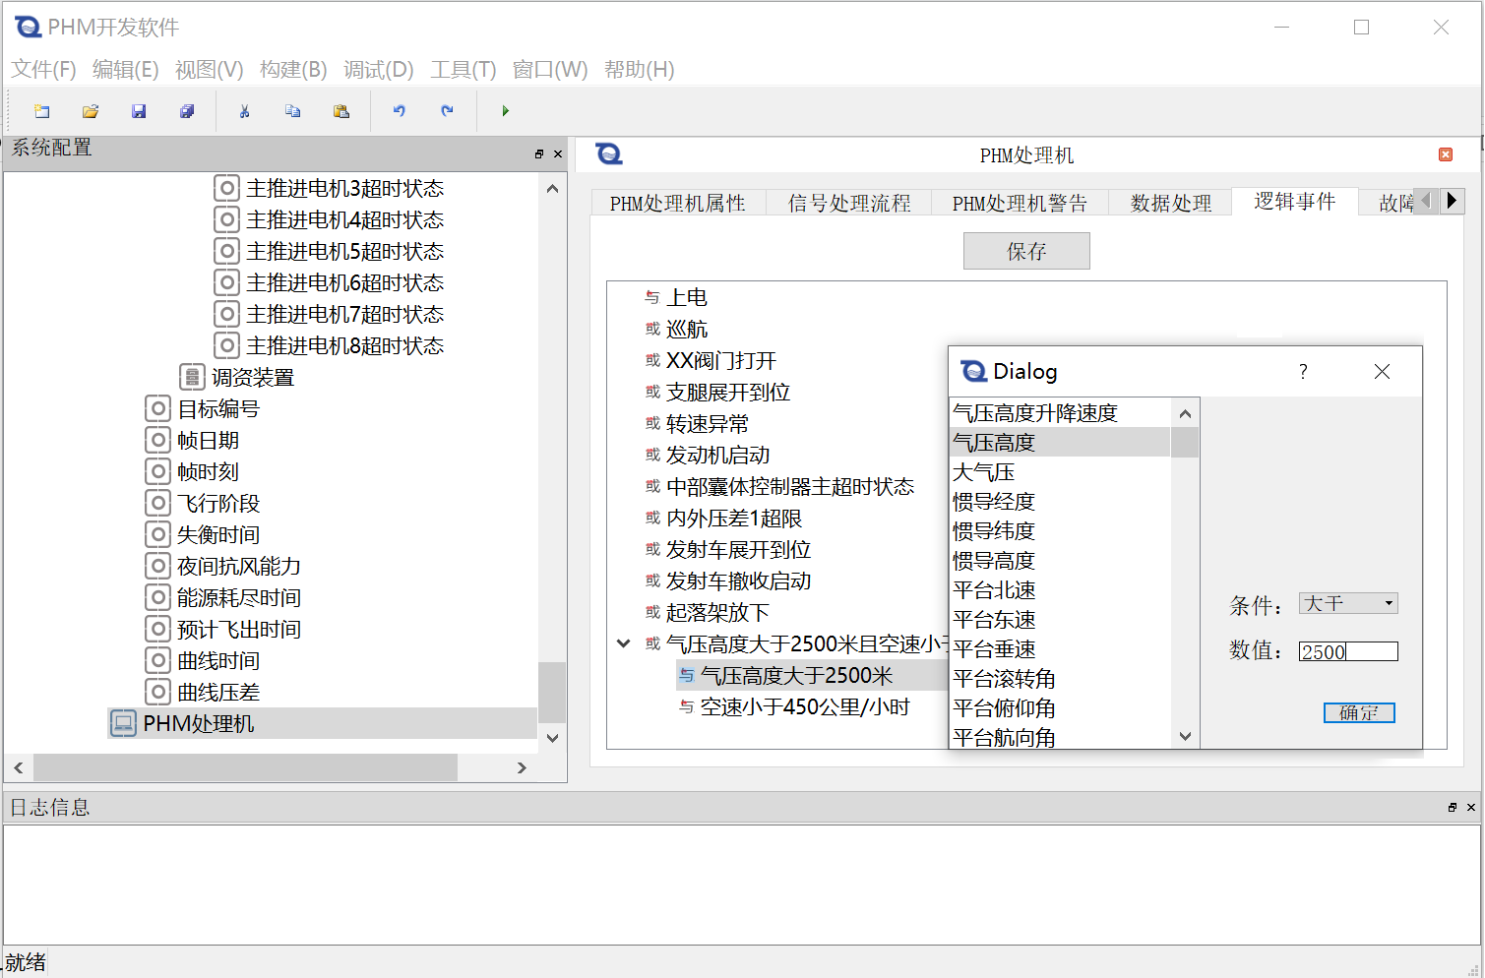

1. 复杂逻辑模型配置界面

事件是一种开放式的状态监视方法，研制人员和维护人员可以通过模型迭代动态调整数据采集、存储策略，使采集的数据数据质量不断提高，数据存储效率不断提高。

复杂逻辑模型建模既可以手动逐一构建，也支持导入测试性设计与分析软件生成的

相关性矩阵构建，导入界面示意图如下，提供操作菜单导入模型，提供可视化界面

显示导入结果。

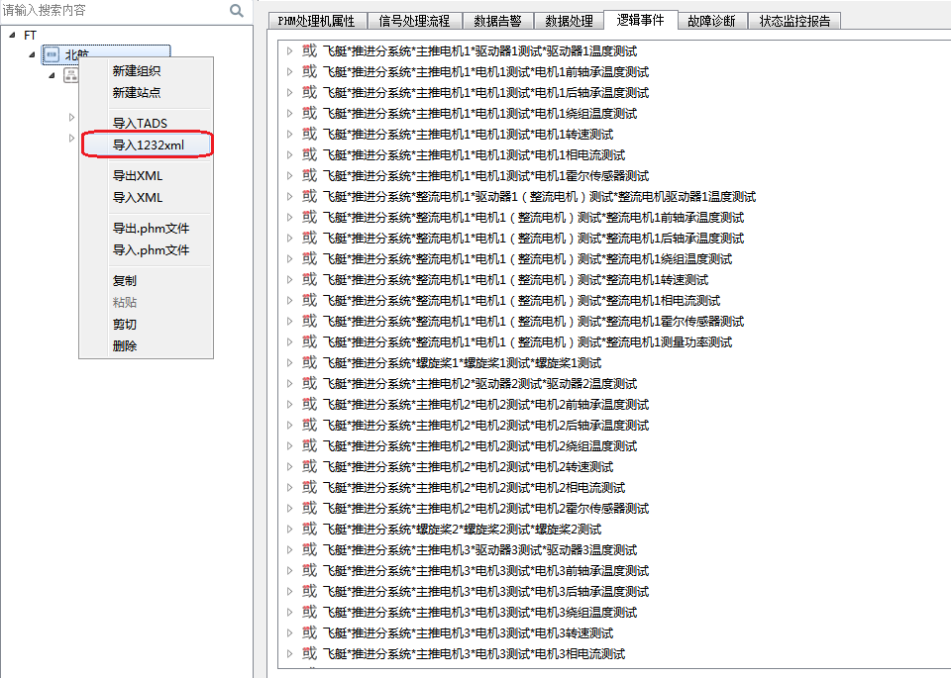

1. 相关性矩阵导入界面示意图

### 算法及模型管理

算法及模型管理用于管理算法和算法模型，主要设计以下功能：

1. 算法和模型存储：可以将算法和算法模型按照不同版本进行存储；
2. 算法和模型管理：可以添加、删除、更新和查找算法及算法模型。

算法库管理可界面显示当前系统已有算法，支持导入新的算法，算法模型与算法相关，可支持多种格式模型的导入。

1. 算法和模型存储

算法和模型存储按照文件夹分级存储，首先是创建算法名称文件夹，算法名称文件夹里面创建当前算法所有版本文件夹，然后每个版本文件夹创建AlgorithmMode文件夹，AlgorithmModel文件夹存储所有模型版本文件夹，每个模型版本文件夹存储当前模型包含的所有模型信息及库信息，存储结构如下所示：



1. 模型存储方式
2. 算法和模型管理

提供算法查看、导入、删除功能，算法由算法库和算法模型构成，算法管理支持导入和删除算法模型。具体包括以下功能：

1. 可列表查看当前支持的所有算法；
2. 可增加、删除以及修改算法和算法模型，支持导入按照统一接口封装的算法；
3. 增加算法包括选择算法训练算法库和模型。
4. 点击某个算法可查看当前算法目前包含的所有模型；
5. 可查看模型包含的算法库信息和算法模型信息。

界面示意图如下所示：

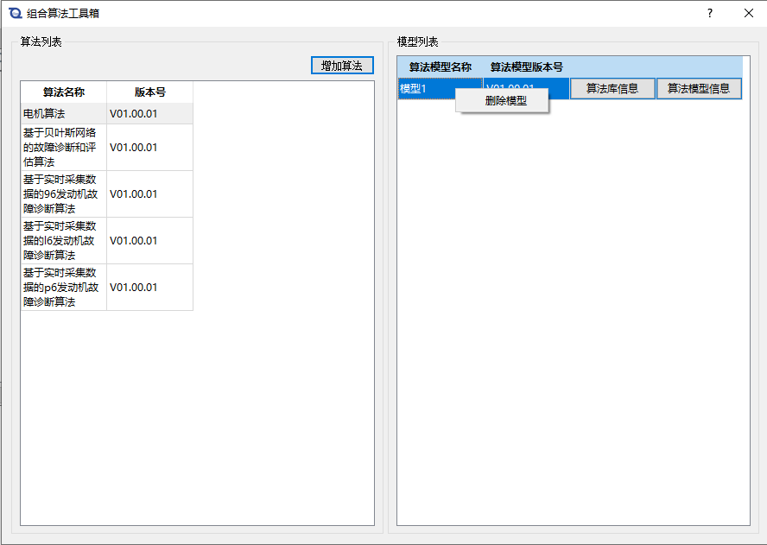

1. 算法管理界面示意图

### 构建多平台的健康管理运行软件

1. 构建

完成所有的PHM软件开发工作后，点击构建菜单选项，软件会根据数据库配置、操作系统配置（支持windows和linux系统）等信息自动生成运行软件中所需要的所有功能模块和数据库文件。

在整个构建过程中，会通过构建窗口显示构建的日志信息。

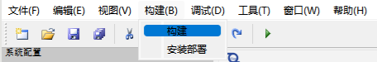

1. 构建界面
2. 跨平台安装部署

完成构建后，PHM系统设计软件会根据配置的安装部署环境将生成运行软件的执行程序安装到指定健康管理处理机。

安装部署流程图如下所示：



1. 安装配置流程图

安装分为两种，本地安装和远程安装并可选择安装的操作系统类型。本地安装可选择安装位置，安装到当前计算机；远程安装，支持SSH协议安装，将软件安装到指定计算机。

安装配置界面如下图所示：

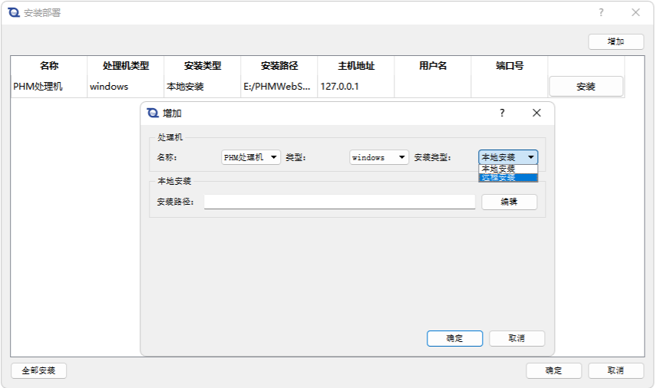

1. 安装界面示意图

### 仿真调试

仿真调试包括本地调试和远程调试两种方式。

其中，本地调试就是控制利用开发平台生成的本地的运行程序运行，通过在各个模块输入端口输入或导入模拟数据，该模拟数据可以逐一自行配置，也可以导入装备数据管理部分管理的数据，数据导入完成，软件驱动算法运行，按照数据流向在各模块输出端口查看输出数据是否正确，从而确保整个软件的构建过程没有问题。

远程调试与本地调试方法上一致，只是远程调试是在安装部署到装备后，基于装备的真实数据，驱动算法运行，得到模块输出结果，通过以太网在开发平台远程查看软件模块的输出数据是否正确。

调试模式下查看模块数据是通过添加观察点来实现，在需要监控的模块输出端口添加观察点，当输入模拟数据或接收真实装备数据后，观察点会实时显示模块对应的输出数据。